Álvaro García Zafra

Propietario de la bomba: Eduardo Rodríguez Bejarano
Contraseña: hqbmbcb
Pin: 0xaec

Contraseña de desbloqueo: granada
Pin de desbloqueo: 2025

El primer paso que he seguido para el desbloqueo de la bomba ha sido avanzar con ni hasta que me pidieran la contraseña, posteriormente he seguido avanzando y me he fijado en que entramos en un bucle:
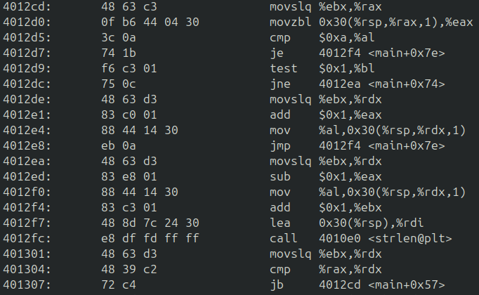
El funcionamiento de este bucle consiste en para las posiciones pares de la cadena de char(0,1,2,3,4) les suma 1 al valor de dicho char en la tabla ascii, es decir, en el primer char introducido, como es una posición par, si se introduce una g(posición 103) le sumamos 1, por lo que pasaría a ser una h(posición 104), en el caso de que sea una posición impar se restará 1 en lugar de sumarlo.
Con esto me dí cuenta de que la contraseña tenía que ser igual a la contenida en el ejecutable (&password) pero restando 1 a las posiciones pares y sumando uno a las impares, es decir, le hacemos la operación inversa para que al pasar por el bucle se convierta en la misma contraseña del ejecutable (h-1 q+1 b-1 m+1 b-1 c+1 b-1, esto daba que la contraseña de desbloqueo es granada).

Seguiremos avanzando y nos encontraremos con una comparación
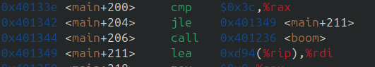
en esta comparación se revisará si el tiempo ha pasado de 60 segundos, para evitar llamar a la bomba el contenido de eax(tiempo transcurrido) deberá ser menor de 60, para esto simplemente cambiaremos su valor a 0 y al realizar la comparación y ver que es menor realizará un salto y no llamará a boom.
Después de esto seguiremos avanzando hasta que se pida el pin, lo introduciremos y seguiremos avanzando. Habrá un punto que nos encontremos este código:
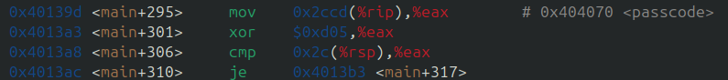
En dichas instrucciones lo que se esta haciendo es mover la contraseña del ejecutable a eax(0xaec), después de esto coge la contraseña y hace el xor: d05⊻aec:
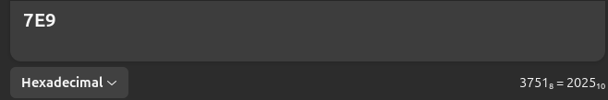
El resultado de dicho xor es 0x7e9 o lo que es equivalente a 2025 en decimal, por lo que la contraseña de paso será esa. Una vez ha realizado el xor compara la contraseña introducida con la calculada por el xor, si son iguales da paso, vuelve a realizar la misma comparación mencionada anteriormente para comprobar que el tiempo no ha excedido de 60 segundos y al pasar esta nos indicará que la bomba ha sido desactivada.

